Lunes
30
de Noviembre

Segundo de Secundaria
Ciencias. Física

¡Qué onda!

Aprendizaje esperado: Describe la generación, diversidad y comportamiento de las ondas electromagnéticas como resultado de la interacción entre electricidad y magnetismo.

Énfasis: Describir las características y comportamiento de las ondas mecánicas y electromagnéticas.

¿Qué vamos a aprender?

Profundizarás en los fenómenos electromagnéticos y su importancia. Además, analizarás e identificarás qué son las ondas, cómo se comportan, sus principales características y cómo es que se funcionan en tu vida diaria.

¿Qué hacemos?

Comienza con las siguientes preguntas. Al finalizar la sesión, podrás responderlas y realizarás un mapa mental respecto a este tema.

- ¿Qué es una onda?
- ¿De qué se compone?
- ¿Cómo surge?
- ¿Existe sólo un tipo?
- ¿Para qué me sirve?
- ¿Las puedo crear?
- ¿Las puedo ver?

Todos los días interactúas con las ondas de muchas formas. Quizás no lo notas, pero están presentes en la medicina, en los sonidos, en los sismos y hasta en el calor y la luz que proviene del sol.

Las ondas también las puedes encontrar en la televisión y en la radio, pero lo más importante que debes considerar es que toda onda se produce a partir de un pulso o perturbación.

Las ondas se clasifican en dos, en mecánicas y electromagnéticas. En el caso de las mecánicas, requieren de un medio para poder transmitirse, es decir, un estado de la materia, como un sólido, líquido o gas. Por otro lado, las ondas electromagnéticas no necesitan de un medio para transportarse, éstas se pueden mover incluso en el vacío.

Asimismo, las ondas mecánicas se dividen en dos tipos: en transversales y longitudinales.

Todas las ondas tienen las mismas características. Ahora, observa el siguiente video y elabora una lista de ellas.

- Ondas.
https://www.youtube.com/watch?v=1CZQjUpIhP4

A continuación, si te es posible, entra a la siguiente página web y utiliza el simulador que ahí se encuentra. Esto te ayudará a identificar cada una de esas características.

http://aprende.edu.mx/recursos-educativos-digitales/recursos/onda-cuerda-2709.html

En este simulador, puedes analizar cómo una onda se produce mediante una perturbación, mediante un pulso, entre otras características.

En la onda, a las partes más altas se les llaman crestas y a las partes más bajas se les conoce como valles, tomando en cuenta que esto es debido a la dirección o eje, que es la línea punteada. Observa la siguiente imagen que ejemplifica lo anterior.

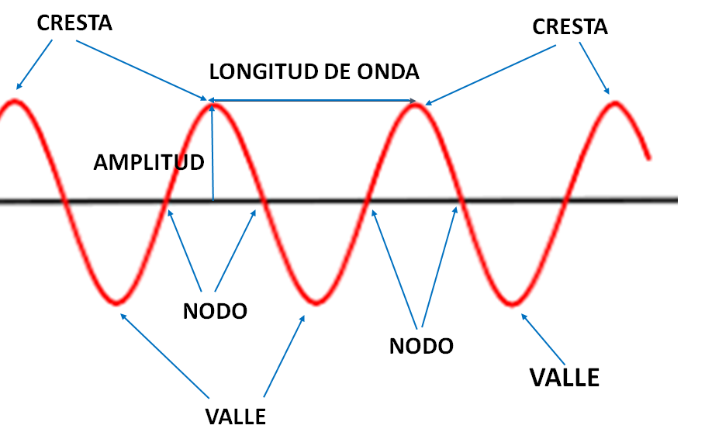

Entonces, respecto al eje, se tiene en la parte alta a las crestas y en la parte baja a los valles. Por esta razón, el eje ayuda a identificar cada característica, como si fuera un marco de referencia.

Ahora, observa en la imagen anterior los puntos donde se cruza la onda con el eje, estos son los nodos. Pero recuerda algo muy importante respecto a los nodos, no tienen altura. Si se trata de medir su altura, ésta sería de cero, porque se está tomando de referencia al eje.

No obstante, sí se puede medir la altura de un elemento importante del esquema. la de la cresta, a esto se le llama amplitud de onda.

Pero, también se puede medir la distancia entre cada cresta. A la distancia entre crestas se le conoce como longitud de onda.

El periodo y la frecuencia también se miden. En el caso del periodo, se refiere al tiempo que tarda en formarse una onda.

Si observas bien la imagen anterior, puedes identificar a una onda por las siguientes características.

Una onda debe tener nodos, crestas y valles, es así como puedes identificar que se forma una onda.

Ahora, tomando en cuenta que ya identificaste una onda, se debe mencionar que al tiempo que tarda en formarse se le conoce como periodo y este se medirá en segundos.

Sin olvidar a los nodos que, aunque no se mencionaron en el video anterior, son muy importantes también.

La frecuencia, tiene que ver con el número de ondas que se forman en un segundo, está se mide en Hertz, el nombre de esta unidad es en honor de Heinrich Rudolf Hertz, un físico alemán que desarrolló importantes estudios sobre la generación, la detección y la transmisión de ondas electromagnéticas en 1930.

Ya que conoces las características de las ondas, indagarás en las ondas trasversales. Para ello, se utilizará una máquina de ondas. Ésta es muy fácil de realizar.

Experimento. Ondas transversales

Los materiales que necesitarás son:

- Cinta adhesiva.
- Palitos de madera o colores.
- Gomitas (opcionales).
- Dos sillas o cualquier objeto que sirva de base para sujetar un extremo de la máquina.

Observa y analiza la siguiente imagen para saber cómo construirla.

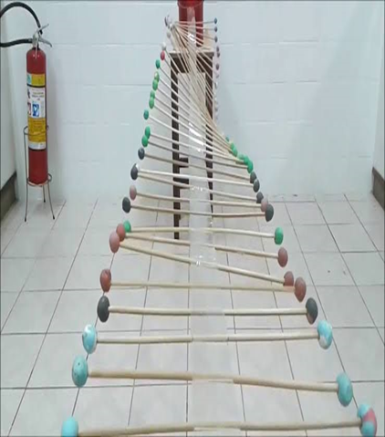

Ya que cuentes con tu máquina de ondas, observa qué pasa si se aplica una perturbación.

La característica fundamental es que la onda es perpendicular a la perturbación, es decir, que hace un ángulo de 90 ° con el eje, que, en este caso, es la cinta.

Ahora, observa qué sucede si la cinta tiene menos tensión y, después, si tiene más tensión.

Con más tensión la onda se desplaza con mayor velocidad, mientras que con menor tensión se ve más lenta. Ese es un efecto que se debe al material por el cual se transmite la onda.

Otro ejemplo de este tipo de onda es jugar con una cuerda a moverla de arriba para abajo, esos montecitos que se forman serían las crestas de una onda transversal. Es un ejemplo en el que las puedes apreciar, considerando que se ven desde un costado, también podrías ver el mismo efecto en las olas del mar vistas también desde un costado.

Las longitudinales del agua son paralelas a la perturbación y prácticamente se pueden observar círculos que van en aumento. Como cuando tiras algo al agua y ves cómo salen pequeños círculos que, al avanzar, aumentan su tamaño. O como cuando juegas con un resorte y puedes observar cómo se comprimen secciones del resorte mientras avanza la perturbación.

A continuación, si está en tus posibilidades, realiza otro experimento para poder ver el sonido.

Experimento. Sonido

Los materiales que necesitarás son:

- Una lámpara.
- Un globo.
- Tubo de cartón o plástico.
- Cinta adhesiva.
- Espejo pequeño.
- Tijeras.

Procedimiento:

- Corta el globo por la mitad y colócalo en el tubo, fíjalo con cinta. Después, pega tu espejo en una orilla del globo.
- Ahora, necesitarás apagar las luces y apuntar la lámpara al espejo, en el caso de que no cuentes con un lugar obscuro, reemplaza la lámpara por un láser.
- Finalmente, di hola lo más largo y fuerte que puedas. Observa que sucede.

Y así es como puedes ver el sonido.

Ahora, conocerás una cualidad del sonido, a través del siguiente experimento.

Experimento. Fluido no newtoniano

Necesitarás los siguientes materiales:

- Fécula de maíz.
- Agua.
- Bocina.

Procedimiento:

- Crea el fluido no newtoniano. Éste se realiza mezclando cantidades iguales de fécula de maíz y agua.
- Al mezclar la fécula y el agua queda una especie de masa, que colocarás sobre la bocina, previamente cubierta con plástico.
- Ahora observa cómo se comporta un tono agudo, cuidado con los oídos, puede ser un sonido que te lastime un poco.
- Después, prueba con un tono grave.

En ambos sonidos, puedes ver cómo se mueve el fluido. El sonido agudo, tiene mayor frecuencia de onda. Y el tono grave es una menor perturbación, esto es porque la frecuencia de onda es menor. Y, gracias a estos materiales, los puedes ver y oír.

Después de los conceptos y experimentos anteriores, profundiza en qué son las ondas electromagnéticas.

Las ondas electromagnéticas no dependen de ningún medio sólido, líquido o gas; sin embargo, pueden moverse por cualquier medio o por los campos magnéticos y eléctricos que viajan a la velocidad de la luz, éstos son perpendiculares entre sí, por lo que se puede decir que son transversales.

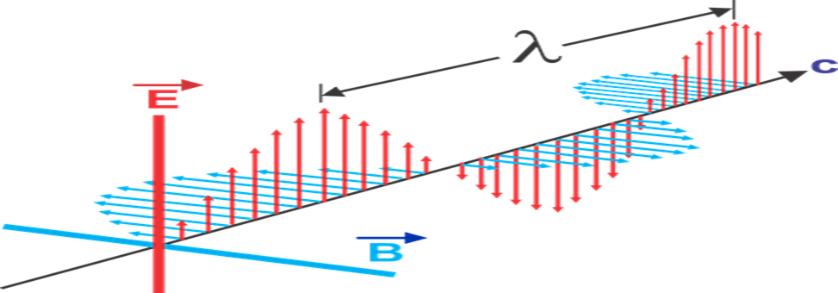

Una onda electromagnética puede propagarse en el vacío, como en el espacio, donde no hay nada que ocupe ese lugar. Por esta razón, pueden moverse sin necesidad de un medio sólido, líquido o gaseoso.

Estas ondas son de mucha utilidad de acuerdo con su frecuencia: Las ondas de menor frecuencia, se utilizan para emisiones de radio o televisión. Las de frecuencia intermedia, se utilizan en aparatos como el horno de microondas para calentar alimentos. Y las de mayor frecuencia, se utilizan en aparatos de rayos x o en aparatos de radio terapia que utilizan para combatir el cáncer.

Entonces, en este caso, se puede decir que, a menor frecuencia, la longitud de la onda también cambia.

En una frecuencia mayor, la longitud de la onda será menor y en caso contrario, la longitud será mayor. Asimismo, siguen estando presentes cada una de las características de las ondas sin importar su tipo.

Para entender cómo se comportan este tipo de ondas, observa el siguiente video.

- Ondas electromagnéticas.
https://youtu.be/kULLeGOQOyo

La luz es una onda electromagnética y sólo se ve una pequeña parte de ella.

¿Alguna vez te has preguntado por qué el cielo es azul?

Una idea común dice que esto se debe a que es el reflejo del mar. Sin embargo, ¿por qué, al atardecer, el cielo es rojo?

La luz se puede dispersar y separarse en colores, los colores del arcoíris. Pero como recordarás, tienen propiedades de las ondas y, en este caso, la frecuencia dará la respuesta.

A mayor frecuencia, más energía y menor longitud de onda. La luz azul tiene una longitud de onda más corta que los otros colores de luz visible. Eso significa que la luz azul es la primera en dispersarse por toda la atmósfera.

Por otro lado, el color rojo tiene menor frecuencia y por lo tanto menor energía. Son rayos de luz que tardan más en llegar y, a medida que el Sol se pone más bajo, su luz tiene que viajar a través de más atmósfera, por lo que las longitudes de onda azules más cortas se dispersan por completo, dejando sólo la luz naranja y roja, haciendo que el cielo se vea rojo regalándonos un atardecer.

También, gracias a las ondas electromagnéticas, puedes utilizar el wifi del internet, las señales de radio y televisión y las comunicaciones entre los celulares.

Es más, imagínate que estas ondas son tan sorprendentes, que incluso algunas señales de radio de baja frecuencia se han llegado a captar en el espacio.

Las ondas electromagnéticas nos facilitan desde la comunicación, hasta aportaciones en medicina para ciertos tratamientos.

Las ondas están presentes en todo lo que nos rodea, sólo es cuestión de observar y analizar nuestro entorno.

El Reto de Hoy:

Con lo que aprendiste en esta sesión, retoma las preguntas del inicio y contéstalas:

- ¿Qué es una onda?
- ¿De qué se compone?
- ¿Cómo surge?
- ¿Existe sólo un tipo?
- ¿Para qué me sirve?
- ¿Las puedo crear?
- ¿Las puedo ver?

Finalmente, realiza un mapa mental respecto a este tema.

¡Buen trabajo!

Gracias por tu esfuerzo.

Para saber más:
Lecturas
https://libros.conaliteg.gob.mx/secundaria.html

